**KATECHEZA ZDALNA KLASA 0a 22.05.2020 r.**

Troskliwy Pasterz

**Kochani rodzice pomódlcie się z dzieckiem :**



Proszę Ciebie, dobry Boże,  
niech mnie łaska Twa wspomoże.  
Pomóż mi się teraz uczyć,  
aby lepiej Tobie służyć.  
Daj mi mądrość i pokorę  
abym był radosny  
w każdą porę.

**1 Przeczytajcie swoim skarbom:**

**Na obecnej katechezie odkryjemy wydarzenie, o którym opowiedział ludziom**

**Pan Jezus.**

**Wydarzenia opowiedziane przez Pana Jezusa rozgrywało się**

**na terenie Palestyny.** **Tłumaczymy, że w kraju Pana Jezusa panują korzystne**

**warunki przyrodnicze do wypasu owiec. Od setek lat**

**pasterstwo jest zajęciem wielu mieszkańców tego kraju.**

**2**  Prawą stroną myszy „ otwórz hiperłącze „

[**https://www.youtube.com/watch?v=O2ZfueHZy1A**](https://www.youtube.com/watch?v=O2ZfueHZy1A)

**- krajobraz Palestyny.**

[**https://www.youtube.com/watch?v=UgGYeJMX7_8**](https://www.youtube.com/watch?v=UgGYeJMX7_8)

**- wypas owiec**

**3 Porozmawiajcie na temat poczynionych obserwacji. Pytamy:**

• Co robi pasterz?

• Po czym możemy poznać dobrego pasterza?

W podsumowaniu stwierdzamy, że dobry pasterz dba o każdą

owieczkę. Troszczy się o jedzenie i picie dla niej. Chroni ją

przed drapieżnymi zwierzętami, które mogłyby wyrządzić jej

krzywdę.

Swoim uczniom Pan Jezus opowiedział pewną historię:

[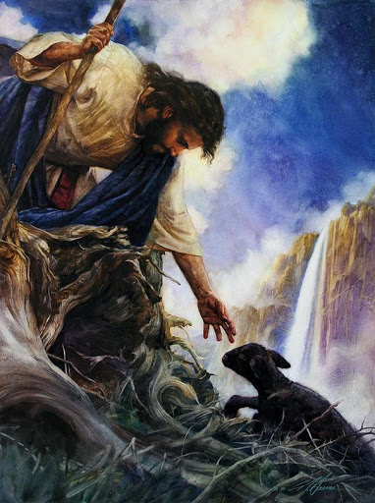](https://www.google.com/url?sa=i&url=http%3A%2F%2Fparafiawalfortville.blogspot.com%2F2013%2F09%2Fxxiv-niedziela-zwyka.html&psig=AOvVaw1OSVa3ffOx6d6B4YHPynRD&ust=1590145979075000&source=images&cd=vfe&ved=0CAIQjRxqFwoTCIiN98PpxOkCFQAAAAAdAAAAABAE)

[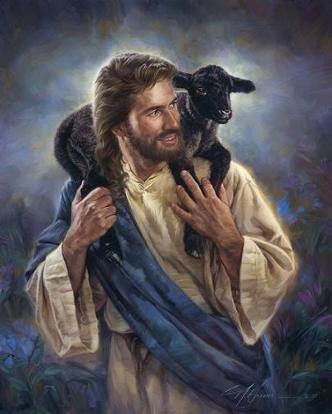](https://www.google.com/url?sa=i&url=http%3A%2F%2Fchwilkawytchnienia.com%2Fmodlitwa%2FModlitwa77.htm&psig=AOvVaw1OSVa3ffOx6d6B4YHPynRD&ust=1590145979075000&source=images&cd=vfe&ved=0CAIQjRxqFwoTCIiN98PpxOkCFQAAAAAdAAAAABAJ)

Opowiadając scenę biblijną, mówimy, że pasterz miał stado liczące

sto owiec. Każdego dnia rano wyprowadzał je na pastwisko,

by miały jak najlepsze pożywienie. Wieczorem z powrotem prowadził je do zagrody, sprawdzając, czy któraś z nich nie zaginęła. Pewnego razu jedna ze stu owieczek oddaliła się od stada. Nie było jej w najbliższej okolicy. Pasterz zaczął poszukiwania.

Pozostawił stado w bezpiecznym miejscu i wyruszył

w drogę. Lękał się o owieczkę. Wiedział, że jest sama. Martwił

się, czy nic jej się nie stało. Po dłuższym czasie odnalazł ją zaplątaną

w ciernie, między skałami. Wziął ją na ramiona i wrócił

do stada.

Analizując ilustracje i usłyszane opowiadanie biblijne zapytajcie:

• Dlaczego pasterz tak usilnie zabiegał o odnalezienie jednej

owieczki, skoro miał w stadzie jeszcze dziewięćdziesiąt

dziewięć?

• Co możemy powiedzieć o takiej postawie pasterza?

Podsumowując, wyjaśniamy, że dobry pasterz dba o każdą

z owiec i nie chce, by spotkało ją coś złego. Pan Jezus powiedział

swoim uczniom, że On jest Dobrym Pasterzem. Troszczy

się o każdego człowieka, jak pasterz o swoje owce.

Dziękujemy Chrystusowi za Jego troskliwą miłość wobec każdego

człowieka.

**4 Podczas katechezy przeprowadźcie następującą zabawę ruchową:**

**(**werset słów odpowiada wersetowi gestów)

**Słowa**

*Pewnego dnia Jezus nauczał*

*Tłumy, które szły za nim.*

*Jeśli pasterz ma sto owiec,*

*I jedna się zgubi,*

*Pasterz zostawi te 99*

*I szuka tej jednej.*

*Gdy ją odnajdzie,*

*Bardzo się cieszy.*

*Tak samo czyni*

*Ojciec nasz Niebieski.*

*Bóg nie chce,*

*Aby choć jeden z nas się zgubił.*

*Bóg kocha nas wszystkich.*

**Gesty**

dłonie zwinięte wokół ust

idziemy w miejscu

liczymy na palcach

pokazujemy jeden palec

idziemy w miejscu

osłaniamy oczy dłonią

ręce rozłożone szeroko

klaszczemy w dłonie

potakujący ruch głową

wskazujemy ręką w górę

przeczący ruch głowy

pokazujemy jeden palec

krzyżujemy ręce na piersi

**5 Praca domowa:**

Dziecku dajemy kartkę papieru z narysowanym konturem

owieczki. Poproście o wycięcie jej oraz naklejenie na tułów

skrawków białej waty. Dorysowujemy oczy i pyszczek.

Gdy klej wyschnie, owieczkę możemy pogłaskać. Wszystkie

owieczki możemy nakleić na duży arkusz papieru (najlepiej koloru

zielonego), przypominający łąkę.

[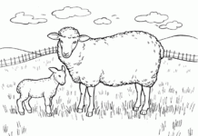](https://www.google.com/url?sa=i&url=https%3A%2F%2Fdrukowanka.pl%2Fkolorowanki-zwierzeta%2Fpage%2F6%2F&psig=AOvVaw2lZqdi9Hmw79mQqkDE10aW&ust=1590147217342000&source=images&cd=vfe&ved=0CAIQjRxqFwoTCOD6pJLuxOkCFQAAAAAdAAAAABAE)

**10 Pomódlcie się na zakończenie:**



Dziękuję Ci Boże, za nauki tej czas  
i proszę by ona ubogacała nas.

**Szczęść Boże.**